***https://doi.org/10.23913/ride.v14i28.2003***

***Artículos científicos***

**Papilomatosis laríngea: presentación de un caso de necrocirugía**

***Laryngeal papillomatosis: presentation of a case of necrosurgery***

***Papilomatose laríngea: apresentação de um caso de necrocirurgia***

**Melo Santiesteban Guadalupe**

Universidad Veracruzana, Instituto de Medicina Forense, México

[gmelo@uv.mx](mailto:gmelo@uv.mx)

https://orcid.org/0000-0003-0064-1038

**Ponce de León Daza Ivana**

Fiscalía General del Estado de Puebla, México

[dra.beindaza@hotmail.com](mailto:dra.beindaza@hotmail.com)

https://orcid.org/0000-0002-2652-6989

**Camacho Hernández Julio Cesar**

Fiscalía General del Estado de Puebla, Departamento de medicina legal, México

pcamacho_med@yahoo.com.mx

https://orcid.org/0000-0002-8588-257X

**Denis Rodríguez Patricia**

Universidad Veracruzana, Instituto de Medicina Forense, México

[pdenis@uv.mx](mailto:pdenis@uv.mx)

<https://orcid.org/0000-0002-8521-7705>

**Baltazar Ramos Javier Iván\***

Universidad Veracruzana, Instituto de Medicina Forense, México

[jbaltazar@uv.mx](mailto:jbaltazar@uv.mx)

https://orcid.org/0000-0002-5408-6693

* Autor de Correspondencia

## **Resumen**

Introducción. La papilomatosis laríngea (PL) es una enfermedad causada por el virus papiloma humano (VPH) con obstrucción de vías aéreas superiores. Su forma de contagio es mediante contacto directo, y es más frecuente en adultos, aunque puede aparecer desde la niñez y persistir durante la vida debido a la contaminación del producto al salir por el canal vaginal, donde la laringe generalmente es la más afectada y puede presentar desde signos leves como disfonía hasta otros más severos de obstrucción aérea. Presentación del caso. Corresponde a una femenina de 30 años con un embarazo de 37 semanas, la cual inició con síntomas de obstrucción de vías respiratorias superiores que desencadenó una muerte por anoxia causada por una papilomatosis laríngea. Discusión. La práctica de la necrocirugía conlleva a un proceso de enseñanza y aprendizaje que data de tiempos tan remotos como la antigua Grecia. Durante su procedimiento genera conocimientos para los expertos como para los alumnos que en ella participan, lo que coadyuva al proceso pedagógico del médico. Para el caso presentado cobra importancia la correlación fisiopatológica de una enfermedad dejada a libre evolución y las consecuencias tan funestas que provocó en una paciente obstétrica. Conclusiones. Con la presentación de este caso pretendemos visibilizar a las necropsias como un elemento formativo de inmenso valor para el estudiante y los expertos del área médica y afines, así como el valor para las ciencias en general por la aportación sobre patología, epidemiología de las enfermedades, fisiopatología, entre otras, y la necesidad de realizar una exploración complementaria a lo pautado por las guías de práctica clínica en México a fin de evitar muertes como la presentada.

**Palabras clave:** anoxia, autopsia, laringe, neoplasia, papiloma, virus.

## **Abstract**

Introduction: Laryngeal papillomatosis (LP) is a disease caused by the human papillomavirus (HPV), with obstruction of the upper airways. Direct contact is the most frequent form of contagion in adults, although it can appear from childhood and persist throughout life due to contamination of the product when it comes out through the vaginal canal where the larynx is generally the most affected and can present mild signs such as dysphonia to severe signs of airway obstruction. Case report: corresponds to a 30-year-old female with a 37-week pregnancy, which began with symptoms of upper respiratory tract obstruction, which triggered death due to anoxia caused by laryngeal papillomatosis. Discussion: the practice of necrosurgery entails a teaching-learning process that dates back to times as remote as ancient Greece, during its procedure it generates knowledge for the experts as well as for the students who participate in it, contributing to the pedagogical process of the doctor, to The presented case takes on the importance of the pathophysiological consequence of a disease left to evolve freely and the dire consequences that it caused in an obstetric patient. Conclusions: with the presentation of this case we intend to make necropsies visible as a formative element of enormous value for the student and experts in the medical area, as well as the value for the sciences in general for the contribution on pathology, epidemiology of the diseases, pathophysiology, among others, and the need to carry out a complementary examination as prescribed by the clinical practice guidelines in Mexico in order to avoid deaths such as the one presented.

**Keywords:** Anoxia, Autopsy, Larynx, Neoplasia, Papilloma, Virus.

**Resumo**

Introdução. A papilomatose laríngea (LP) é uma doença causada pelo papilomavírus humano (HPV) com obstrução das vias aéreas superiores. Sua forma de contágio é por contato direto, sendo mais comum em adultos, embora possa surgir desde a infância e persistir ao longo da vida devido à contaminação do produto ao sair pelo canal vaginal, onde geralmente a laringe é a mais afetada e pode apresentar desde sinais leves, como disfonia, até sinais mais graves de obstrução aérea. Apresentação do caso. Corresponde a uma mulher de 30 anos, com gestação de 37 semanas, que iniciou com sintomas de obstrução de vias aéreas superiores que desencadearam óbito por anóxia causada por papilomatose laríngea. Discussão. A prática da necrocirurgia envolve um processo de ensino e aprendizagem que remonta a tempos tão antigos quanto a Grécia antiga. Durante seu procedimento gera conhecimento tanto para os especialistas quanto para os alunos que dele participam, o que contribui para o processo pedagógico do médico. Para o caso apresentado, torna-se importante a correlação fisiopatológica de uma doença que evoluiu e as consequências desastrosas que ela causou em uma paciente obstétrica. Conclusões. Com a apresentação deste caso pretendemos dar visibilidade às autópsias como um elemento de formação de imenso valor para o estudante e especialistas das áreas médicas e afins, bem como de valor para a ciência em geral pelo contributo na patologia, epidemiologia das doenças , fisiopatologia, entre outros, e a necessidade de realizar exame complementar conforme prescrito pelas diretrizes de prática clínica no México, a fim de evitar mortes como a apresentada.

**Palavras-chave:** anóxia, autópsia, laringe, neoplasia, papiloma, vírus.

**Fecha Recepción:** Octubre 2022 **Fecha Aceptación:** Noviembre 2023

# **Introducción**

El carcinoma cérvico uterino es una de las causas más frecuentes de salud pública en los países en desarrollo, el cual es ocasionado, generalmente, por el virus del papiloma humano. En el caso de México, el país ocupó a nivel internacional el cuarto lugar en el año 2020 como causa de muerte por cáncer cérvico uterino (Roesch-Dietlen *et al*., 2018)

El virus del papiloma humano se presenta con diversos serotipos que afectan la región genital y extragenital. La presentación laríngea es un sitio que en pocas ocasiones es explorado durante la valoración integral de la paciente embarazada, de ahí que su incidencia sea incierta. En el caso de la transmisión materna fetal, el virus se trasmite por vía directa de la madre afectada en el canal cérvico vaginal en el momento en que el producto de la concepción pasa por el canal del parto y los fluidos pasan por la cavidad laríngea del bebé.

La presentación laríngea en México ronda el 48.7 %, mientras que en EE. UU. se refiere una frecuencia del 21 % -47.6 %, y en Reino Unido se reporta una tasa del 12.5 %; sin embargo, en América Central, región con una mayor relación cultural y epidemiológica (como en la República de Panamá), muestra una mayor incidencia laríngea de hasta el 65 %. (Hernández-Girón *et al*., 2005)

Los síntomas pueden ir desde una simple disfonía hasta cambios posteriores que dependiendo de las lesiones y del tamaño pueden causar obstrucción de las vías respiratorias altas (Centurion Villalba *et al*., 2018). En situaciones más extremas, puede provocar la muerte, como el caso reportado en México, donde se encontró el virus del papiloma huma por PCR en bloques de parafina con dos genotipos de alto riesgo: 18 y 16 (Jiménez-Herrera *et al*., 2021; Tinoco y Juárez, 2019).

Durante el embarazo suceden cambios adaptativos como consecuencia de la relación entre la madre, la placenta y el feto, dentro de los cuales existe preponderantemente un estado transitorio de inmunosupresión ocasionado por cambios hormonales de la gestación, los cuales provocan respuestas celulares deterioradas que aumentan el riesgo de ciertas infecciones, como la generada por el virus de papiloma humano (Ramos-e-Silva *et al*., 2016).

Por ser una infección tan común —entre el 10 % y el 60 % de afección en la población general, en el caso de la polipomatosis genital durante el embarazo, se corre el riesgo de evolucionar a estados patológicos como lo son la displasia leve, moderada o, en casos severos, carcinomas, situación que favorece la trasmisión al feto durante el parto vaginal (Alberico *et al*., 1996). Además, como se sabe, la mortalidad materna es alta más en países en desarrollo, donde se reportan casi mil mujeres por día, situación que no es diferente en México (Souza, 2015).

La polipomatosis laríngea presenta una incidencia variable y es ocasionada por el virus del papiloma humano, en especial por los subtipos seis y once. Su transmisión se produce de forma directa durante prácticas sexuales de riesgo, así como a través de la transmisión materno fetal durante el parto. Este virus es el causante del carcinoma en el cérvix (Alvarado Ramírez, 2019), y puede ser altamente recurrente aun en el adulto, con altas tasas de recidivas.

Ahora bien, mediante la necropsia (examen interno y externo de un cadáver) se pueden conocer cuatro cuestiones fundamentales relacionadas con el caso: 1) determinar la causa de la muerte, 2) ayudar a establecer el mecanismo de muerte, 3) determinar el intervalo *posmortem* y 4) ayudar a establecer la identidad del occiso. Por tanto, la práctica de la necropsia es una técnica muy útil para el médico y el estudiante, ya que aporta información clave que ayuda al profesional a establecer una sentencia de acuerdo con los elementos reportados por el médico legista. Además, aporta datos epidemiológicos, historia natural de la enfermedad, relación causal enfermedad-muerte, diagnóstico de patologías no establecidas previamente, análisis fisiopatológicos de las enfermedades y sus manifestaciones orgánicas. Por eso, su realización en el ámbito forense contribuye a la educación tanto de profesionales de la salud como de otras áreas tan diversas como criminología, criminalística, fotografía forense, pedagogía, matemáticas, estadística, etc. (Vargas-Alvarado, 2022).

## **Presentación del caso**

Se presenta el caso de una mujer de 30 años de edad, la cual al momento de practicar la necrocirugía de rigor contaba con siete meses de embarazo. Inició su cuadro en casa con dificultad para respirar hasta un estado anóxico puro, donde se estableció un diagnóstico de muerte por anoxia mecánica secundara por obstrucción de vía respiratorias por polipomatosis laríngea, que obstruye más del 90 % de la luz. Durante la apertura de la bóveda craneal, se observó un tejido cerebral congestivo secundario a edema cerebral (figura 1).

**Figura1.** Fotografía de órganos internos

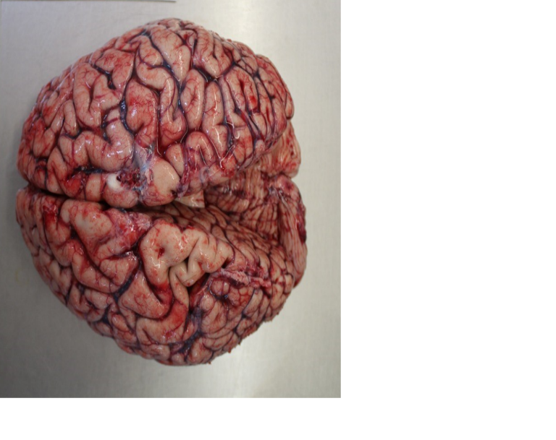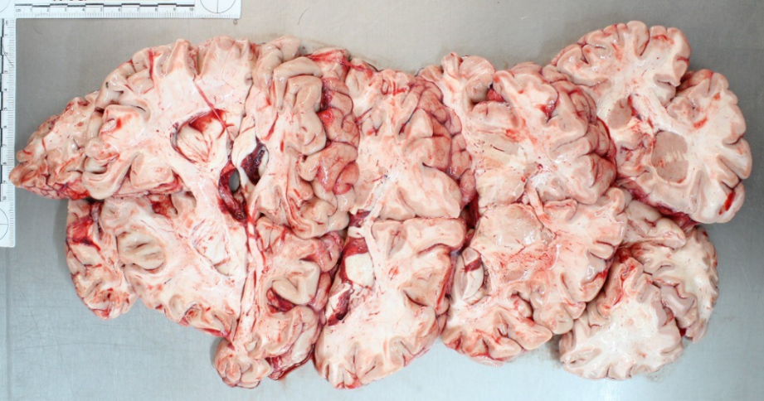

Nota: A simple vista se observan los hallazgos encontrados en la cavidad craneal, los cuales consistieron en un encéfalo congestivo, con zonas de puntilleo hemorrágico y aplanamiento de circunvoluciones, así como estrechamiento de las incisuras secundario a edema cerebral. En la imagen derecha se aprecian cortes coronales del cerebro con congestion generalizada y aplanamiento de incisuras. Fuente: Elaboración propia

A la apertura de la cavidad torácica se observaron unos pulmones congestivos, con presencia de manchas de Tardieu, así como crepitación a la manipulación, sin salida de líquidos por árbol bronquial o tráquea (figura 2).

**Figura 2.** Fotografía del tejido pulmonar

Al examen de órganos internos, nos revela una imagen macroscópica correspondiente a los pulmones sin previo proceso de fijación en la que se aprecia una congestión vascular generalizada, así como la presencia de lesiones petequiales sub-pleurales compatibles con manchas de Tardieu, al corte del parénquima pulmonar y tráquea no se encontraron alteraciones patológicas. Fuente: Elaboración propia

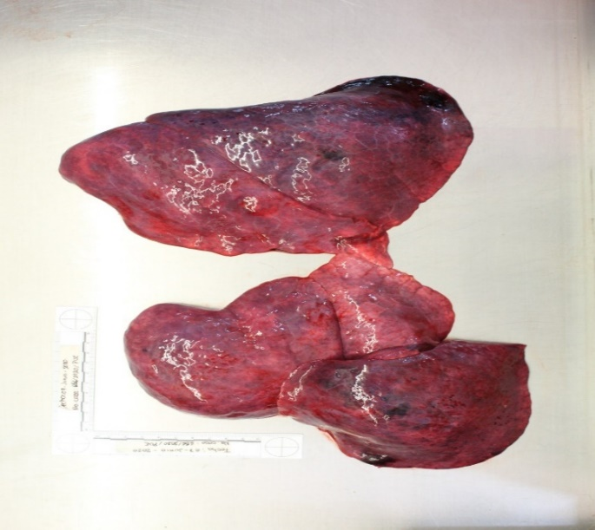

A la apertura del cuello por planos anatómicos se llevó a la laringe a nivel subglótico; posterior al cartílago tiroides se observó una lesión exofitico (figuras 3 y 4), la cual obstruyó gran parte de su luz, situación que provocó un estado hipóxico y posteriormente la muerte por anoxia. Otros órganos sin lesiones visibles, área genital sin lesiones.

**Figura 3.** Fotografía de la laringe a través de un corte posterior

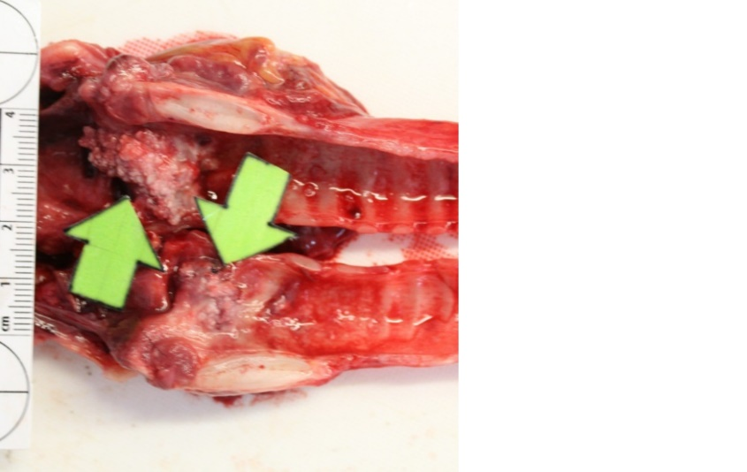

Nota: Fotografía macroscópica de la laringe con un corte anterior y posterior en donde se observa una lesión exofitica en cara posterior y laterales del cartílago tiroides, la cual obstruía más del 90 % de la vía aérea superior. Fuente: Elaboración propia

La lesión observada se sometió a un examen histopatológico mediante la técnica histológica de rutina utilizando tejido previamente fijado con formalina neutra amortiguada al 10 %. Posteriormente, se realizó un procesamiento del tejido en alcoholes de 70°, 80° 96° y 100° para pasar la muestra al proceso de diafanización con xileno y embeber el tejido en parafina. Luego se realizaron los tacos histológicos, así como cortes con micrótomo rotatorio (Leica RM 2125) a 4 micras de grosor utilizando una tinción a base de hematoxilina y eosina. En la evaluación microscopia (microscopio Olimpus Cx22) se pudo constatar que la lesión observada durante la necrocirugía correspondía a una papilomatosis laríngea (figura 4), con lo cual se determinó un diagnóstico tanato-patológico certero.

**Figura 4.** Fotomicrografía histológica

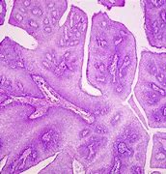

Nota: Fotomicrografía a 10x con técnica de H y E, en la que se pueden observar la lesión que muestra acantosis, tallos papilomatosos, exofiticos, sin atipias celulares y un tallo vascular prominente. Fuente: Elaboración propia

## **Discusión**

En la realización de la necrocirugía, el cadáver es respetado en todos los ámbitos culturales y esferas. De hecho, según las creencias predominantes en muchos países, tiene derechos de protección personal que continúan siendo efectivos *posmortem*, lo que significa que la dignidad de una persona debe ser respetada incluso después de la muerte. Las creencias religiosas de los difuntos y los dolientes requieren especial consideración. La base legal en México para la autopsia se encuentra, por una parte, en la ley general de salud, específicamente en el reglamento de la ley general de salud en materia de control sanitario de la disposición de órganos, tejidos y cadáveres de seres humanos y, por otra, en el código penal federal en materia sobre los delitos por inhumaciones, exhumaciones y respeto a los difuntos (Código Penal Federal, 1931; Reinhard *et al*., 2014).

Las leyes mencionadas contribuyen a la práctica de necrocirugía para la asimilación de conocimientos tanto de expertos en el campo forense como de otras ciencias y sus estudiantes, con base en un modelo de enseñanza teórico y práctico que se ha realizado desde tiempos tan antiguos, como por ejemplo Alcmeón de Crotona (siglo V a. C.), sabio y filósofo griego de la escuela pitagórica, considerado el primer científico que practicó disecciones anatómicas con la finalidad de conocer el lugar donde se encontraba la inteligencia (en la concepción aristotélica, era el corazón). Asimismo, el caso de Hipócrates de Cos (460-370 a. C), antiguo médico griego, considerado el padre de la medicina, quien fue el primero en escribir sobre anatomía humana a partir de la inspección de esqueletos humanos y pacientes con diversas lesiones (Alvarado Ramírez, 2019).

Ahora bien, en contexto de la patología subyacente que originó el cuadro anoxémico en la paciente, se localizó un estudio retrospectivo realizado en el periodo 2012- 2017 en Ecuador, donde se identificaron por medio de PCR (reacción en cadena de polimerasa) 34 pacientes con papilomatosis laríngea, de los cuales el 88.24 % iniciaron en edad adulta con una relación hombre/mujer de 2.09:1, la edad de diagnóstico varió entre 3-75 años (con promedio de 45.41 años), y su síntoma predominante fue la disfonía con 97.06 %. El principal sitio anatómico de lesión fue las cuerdas vocales (85.29 %), de un total de 23 pacientes.

Sin embargo, cabe señalar que en la paciente del caso presentado no se reportaron otros síntomas relacionados previo al momento de muerte por parte de familiares, y se encontró concordancia con el sitio de presentación de la lesión. Por otro lado, los autores reportaron que en el 8 % de los pacientes contaban con un papiloma escamoso sin displasia (65.21 %), situación idéntica a nuestro caso. En otros 5 pacientes evolucionaron hacia la remisión, 5 con persistencia y 13 con recurrencias postquirúrgica (Ramos-e-Silva *et al*., 2016).

En el caso de la papilomatosis laríngea, generalmente la afección en vías aéreas superiores es ocasionada por el virus de papiloma humano del tipo 6 y 11. Aunque este virus no genera neoplasias malignas, sí presenta lesiones metaplasias o displásicas en el sitio de infección, como la región genital y extragenital (región laríngea) (Cuestas *et al*., 2018; Lugo *et al*., 2017).

Las lesiones son altamente recidivantes, recurrentes y de difícil manejo. Estas se pueden tratar con medicamentos como el cidofovir intralesional, los cuales sirven como tratamiento coadyuvante efectivo para la papilomatosis respiratoria recurrente (Ballestas *et al*., 2021). Además, se pueden emplear tratamientos con láser, como se describe en una serie de casos reportados en una población total de 227 pacientes, en los que se encontraron lesiones compatibles con papilomatosis en 185 pacientes (81.49 %), de los cuales la patología se localizó en la laringe en 17 casos (7.48 %) con una afección laringotraqueal, 11 (4.84 %) presentaron afección traqueal, 6 (2.64 %) en lengua, 4 (1.76 %) en faringe, 2 (0.88 %) en nariz y 1 (0.44 %) en esófago y bronquios. El tratamiento con láser resolvió las lesiones laringotraqueales en una sola sesión, y 31 pacientes en varias sesiones. En concreto, la papilomatosis laríngea y la estenosis subglótica fueron las patologías que ameritaron manejos múltiples (Centro Nacional de Excelencia Tecnológica en Salud, 2017; Gutiérrez Castillo *et al*., 2010).

El embarazo se presenta con un estado transitorio de inmunosupresión en el que el sistema inmune debe adaptarse a un organismo extraño y no generar una respuesta inmune exagerada que termine dañando al producto de la concepción. Durante este estado, patologías que previamente no generan una alteración en el organismo pueden aflorar, como en el caso de infección por el virus del papiloma humano, el cual tiende a tener una mayor expresión y gravedad de las lesiones presentes en organismos inmunosuprimidos, lo que ocasiona en las vías respiratorias un crecimiento rápido que puede llevar a la muerte por un cuadro asfíctico. Eso sin tomar en cuenta que el embarazo conlleva un riesgo intrínseco para la madre, en especial en países en desarrollo, donde se refieren casi mil mujeres muertas por esta causa (Souza, 2015).

En México, existen guías nacionales de práctica clínica relacionadas con la mujer embarazada y su atención en los tres niveles de salud. Estas representan la piedra angular en el manejo de la paciente obstétrica, y son las siguientes: atención integral de preeclampsia en el segundo y tercer nivel de atención; detección y tratamiento de las enfermedades hipertensivas en el embarazo; detección y tratamiento de las emergencias obstétricas; diagnóstico y manejo del parto pretérmino; diagnóstico y tratamiento de diabetes en el embarazo; diagnóstico y tratamiento de la hemorragia obstétrica; diagnóstico y tratamiento de sepsis; prevención y manejo de la hemorragia postparto; reducción de la frecuencia de la operación cesárea vigilancia, y manejo del trabajo de parto en embarazo de bajo riesgo.

En ninguna de ellas se recomienda la realización de forma profiláctica de una exploración laríngea en búsqueda de lesiones papilomatosas, por lo que la mayoría de las veces la detección de esta patología será inadvertida por el clínico, especialmente si no cuenta con síntomas clínicos de obstrucción en vías aéreas, como lo fue el caso de la paciente presentada. Esto quiere decir que en casos con eventos transitorios de síntomas de disfonía y estridor, alternados con periodos de remisión, pueden llevar al médico tratante a un diagnóstico más o menos oportuno (Castillo *et al*., 2015).

Finalmente, cabe destacar que la papilomatosis laríngea tiene una incidencia variable, aunque es más frecuente en países en desarrollo y en niños que nacen por parto, los cuales se infectan en el canal (Alvarado Ramírez, 2019), y puede ser altamente recurrente en los adultos con altas tasas de recidivas. La edad predominante en adultos es entre la segunda a cuarta década de la vida, situación congruente con el caso presentado. Es decir, entre más joven inicia una papilomatosis tiende a ser más alta la recidiva y de persistencia, pues se maligniza en un promedio de 20 años, con un sitio de localización en los senos de Morgani y en la región subglótica de la laringe.

## **Conclusiones**

La papilomatosis laríngea es una complicación provocada por el virus del papiloma humano, el cual se presenta con mayor frecuencia en los países en desarrollo. Existen diversos medicamentos y tratamientos (por ejemplo, con láser y extirpación quirúrgica), los cuales tienen un mayor valor terapéutico. Este cuadro es altamente recidivante y en algunas ocasiones puede tener una transformación maligna hacia un carcinoma escamoso de alto o bajo grado, de ahí que sea importante que siempre se confirme la entidad con estudio histopatológico.

En el presente caso tuvo desenlace. Se muestra el camino de la enfermedad a libre evolución, la cual careció de manejo materno infantil y de un diagnóstico oportuno. En otras palabreas, se hubiera podido prevenir una muerte materna si se hubiera explorado la región glótica y la laringe de forma temprana, ya que el diagnóstico fue tardío y se realizó hasta la necrocirugía. Este caso demuestra la necesidad de tomar la exploración laríngea como parte de la rutina médica.

Como medida de prevención para disminuir el riesgo de contaminación, los expertos recomiendan la aplicación de la vacuna contra el virus del papiloma a todos los niños de entre 11 y 12 años. En tal sentido, existen formatos de vacuna bivalente y tetravalente, útiles también para los varones. En definitiva, el embarazo debe ser vigilado por el especialista en la etapa materno infantil para prevenir enfermedades que alteren la salud del binomio, pues, en el caso específico de México, aún queda pendiente el reto de disminuir las muertes maternas.

## **Futuras líneas de investigación**

La papilomatosis laríngea es una afección que puede tornarse de forma recurrente, y ocasionalmente produce síntomas como ronquera, estridor y obstrucción de las vías respiratorias. El manejo de elección es de tipo quirúrgico, y la mayoría de los cirujanos utilizan microdebridador técnicas con láser. La cirugía robótica transoral (TORS) se ha utilizado con éxito para la escisión de tumores malignos orofaríngeos, así como la cirugía pediátrica de las vías respiratorias, por lo que los nuevos abordajes terapéuticos podrían emplear estas técnicas quirúrgicas novedosas (Tan Wen Sheng *et al*., 2018).

## **Referencias**

Alberico, S., Pinzano, R., Comar, M., Toffoletti, F., Maso, G., Ricci, G. and Guaschino, S. (1996). Maternal-fetal transmission of human papillomavirus. *Minerva Ginecologica*, *48*(5), 199–204.

Alvarado Ramírez, R. A. (2019). *La importancia de la necropsia para una correcta investigación criminalística* (tesis de doctorado). Universidad Ateneo Universitario. https://osf.io/preprints/bgvsq/

Ballestas, S. A., Shelly, S., Soriano, R. M. and Klein, A. (2021). Trends in recurrent respiratory papillomatosis treatment. *Acta Otorrinolaringologica Española*, *72*(2), 109–120. https://doi.org/10.1016/j.otorri.2019.11.001

Castillo, H. K., De Los Ángeles Caro, V., Blanco, M. G., Acosta, L., Correnti, M. y Suárez, J. (2015). Papilomatosis laríngea juvenil y su relación con la infección genital por virus de papiloma humano durante el embarazo. *Revista de Obstetricia y Ginecologia de Venezuela*, *75*(4), 260–268.

Centro Nacional de Excelencia Tecnológica en Salud (2017). *Guía de práctica clínica, control prenatal con atención centrada en la paciente. Guía de evidencias y recomendaciones*. https://www.imss.gob.mx/sites/all/statics/guiasclinicas/028GER.pdf

Centurion Villalba, A. M., Coria Pimienta, M. B., Chaparro Mancuello, A. M., De Barros Barreto Mazo, A. C., Destefano Acosta, A. T. y Duarte Martinez, C. (2018). Características clínicas de casos diagnosticados con papilomatosis laríngea: una serie de casos. *Revista Discover Medicine*, *2*, 33–38.

Código Penal Federal (1931). Distrito Federal: Publicado en el Diario Oficial de la Federación el 14 de agosto de 1931. México.

Cuestas, G., Doormann, F., Munz, P. B. y Munz, B. (2018). Papilomatosis laríngea: una causa poco frecuente de disfonía en el niño. Serie de casos. *Archivos Argentinos de Pediatria*, *116*(3), 471–475. https://doi.org/10.5546/aap.2018.e471

Gutiérrez Castillo, C., Monerris García, E., Dolores Duran, M., Sancho Mestre, M. and Ramón Gras, J. (2010). Papillomas & laryngeal papillomatosis. Treatment with CO2 laser surgery. Our experience over 15 years. *Acta Otorrinolaringologica Española*, *61*(6), 422–427.

Hernández-Girón, C., Smith, J. S., Lorincz, A., Cháidez, E. A., Lazcano, E., Hernández-Ávila, M. y Salmerón, J. (2005). Prevalencia de infección por virus de papiloma humano (VPH) de alto riesgo y factores asociados en embarazadas derechohabientes del IMSS en el estado de Morelos. *Salud Publica de Mexico*, *47*(6), 423–429. https://doi.org/10.1590/s0036-36342005000600006

Jiménez-Herrera, R., Fernández-Vázquez, M. U., Quiterio-Montiel, E. C., Hernández y Ballina, A. y Palmer-Márquez, M. de L. (2021). *Papilomatosis laríngea como causa de muerte materna*. *Ginecol Obstet Mex*., *89*(5), 424–429. http://www.scielo.org.mx/pdf/gom/v89n5/0300-9041-gom-89-05-424.pdf

Lugo, J. A., Sainz, N., González Heredia, R., Sánchez Guerrero, M., Mendoza Ibarra, V. y Pineda, A. (2017). Papilomatosis respiratoria recurrente: análisis del impacto económico en el tratamiento quirúrgico. *Horizonte Médico (Lima)*, *17*(4), 30–34. https://doi.org/10.24265/horizmed.2017.v17n4.06

Ramos-e-Silva, M., Martins, N. R. and Kroumpouzos, G. (2016). Oral and vulvovaginal changes in pregnancy. *Clinics in Dermatology*, *34*(3), 353–358. https://doi.org/10.1016/j.clindermatol.2016.02.007

Reinhard, D., Marcel V. and Harald, S. (2014). Forensic Medicine. In *The Lancet* (vol. 1) (pp. 221–230). Springer. https://doi.org/10.1016/S0140-6736(02)17765-8

Roesch-Dietlen, F., Cano-Contreras, A. D., Sánchez-Maza, Y. J., Espinosa-González, J. M., Vázquez-Prieto, M. Á., Valdés-de la O, E. J., Díaz-Roesch, F., Carrasco-Arroniz, M. Á., Cruz-Palacios, A., Grube-Pagola, P., Sumoza-Toledo, A., Vivanco-Cid, H., Mellado-Sánchez, G., Meixueiro-Daza, A., Silva-Cañetas, C. S., Carrillo-Toledo, M. G., Lagunes-Torres, R., Amieva-Balmori, M., Gómez-Castaño, P. C., … Remes-Troche, J. M. (2018). Frecuencia de infección por virus del papiloma humano en pacientes con cáncer del aparato digestivo. *Revista de Gastroenterología de México*, *83*(3), 253–258. https://doi.org/https://doi.org/10.1016/j.rgmx.2017.09.003

Souza, J. P. (2015). A mortalidade materna e os novos objetivos de desenvolvimento sustentável (2016–2030). *Revista Brasileira de Ginecologia e Obstetricia*, *37*(12), 549–551. https://doi.org/10.1590/SO100-720320150005526

Tan Wen Sheng, B., Wong, P. y Teo Ee Hoon, C. (2018). Transoral robotic excision of laryngeal papillomas with Flex® Robotic System - A novel surgical approach. *American Journal of Otolaryngology*, *39*(3), 355–358. https://doi.org/10.1016/j.amjoto.2018.03.011

Tinoco, K. y Juárez, M. (2019). Características clínicas y epidemiológicas de la papilomatosis respiratoria recurrente en pacientes pediátricos. *Boletín Médico de Postgrado* , *35*(2), 50–55.

Vargas-Alvarado E. (2022). *Medicina legal* (7.a ed.). Trillas.